MONTAGS bis FREITAGS von 13.15 Uhr bis 16.00 Uhr
(Tage und Abholzeiten individuell vereinbar)
Gemeinsames Mittagessen - Ausruhen, Spielen
Hausaufgaben/Selbstlernzeit – Freizeitangebote
Spiel, Spaß, Entspannung – Überraschungstage

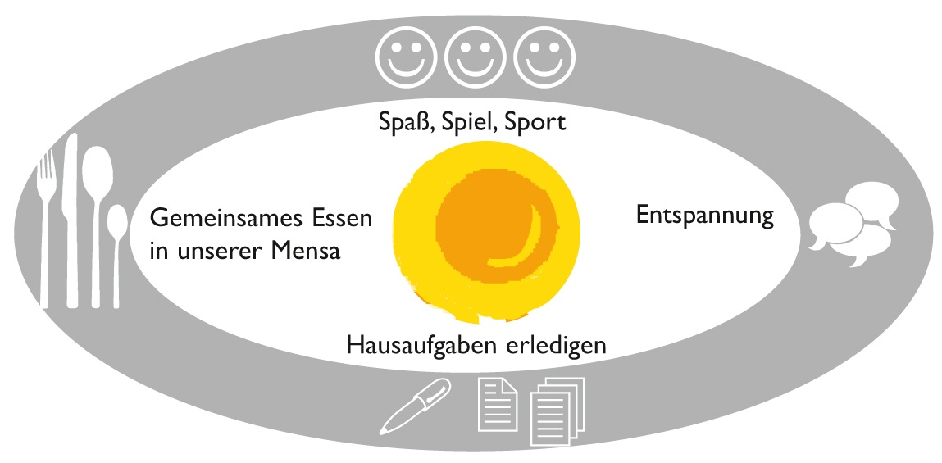

BESONDERHEITEN
Eigener Mensabereich
Moderne Hausaufgabenräume
Eigene Etage: Spielzimmer, Toberaum, Kicker, Tischtennisplatte,
Ruheraum
Tee- und Wasserangebot
Sonderaktionen: Waffeln backen, Henna-Tattoos, Kicker-Turnier,
Kosmetik herstellen, Erlebnispädagogik u.a.m.
Elternsprechzeiten

UNSER TEAM
Uta Kratzsch, Bettina Nachtkamp - Pädagogische Fachkräfte der FARE FortbildungsAkademie Reckenberg-Ems
ESG-Oberstufenschülerinnen und -schüler mit besonderer Eignung und Qualifikation
Tanja Milse – Koordination (mil@esg-guetersloh.de)

KOSTEN
bis zu drei Tage die Woche: 40 € pro Monat
vier bis fünf Tage die Woche: 65 € pro Monat
(jeweils zahlbar für 5 Monate pro Halbjahr)
Mittagessen:
Pro Abotag pro Woche fallen 13,65 € monatlich an
Das Angebot beinhaltet:
Auswahl aus vegetarischem und nicht vegetarischem Hauptgericht
Beilagen und Gemüse zum Nachnehmen
Pastabar, Salatbar, Dessert und Wasser zur Selbstbedienung

